31.03.2020 Ас-93
Урок української літератури. Тема: Фольклорне тло в повісті М. Коцюбинського “Тіні забутих предків”. Світ людини у зв’язку зі світом природи.
Інструкція до вивчення теми уроку
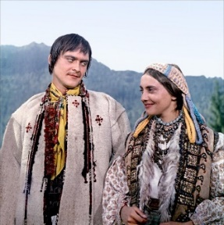
- Ознайомтеся з теоретичним матеріалом уроку.
- Запишіть основні положення до зошита.
- Прочитайте твір скорочено, скориставшись посиланням
https://www.ukrlib.com.ua/styslo/printit.php?tid=3359
- Виконайте завдання для самоперевірки.
Теоретичний матеріал до уроку
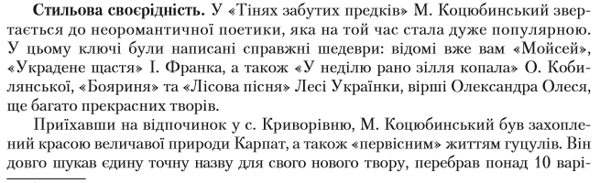

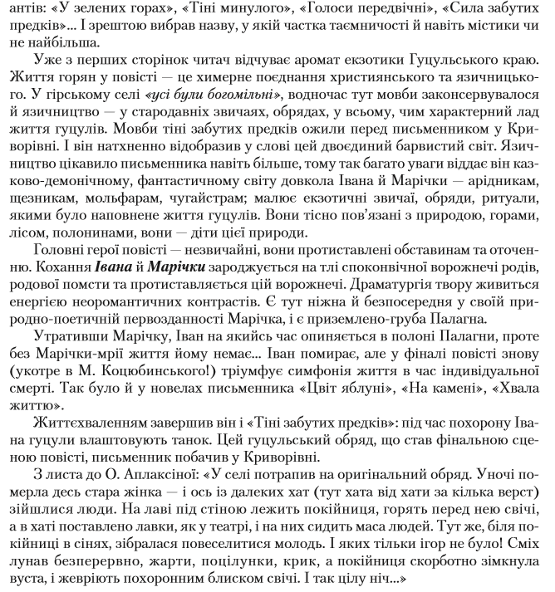

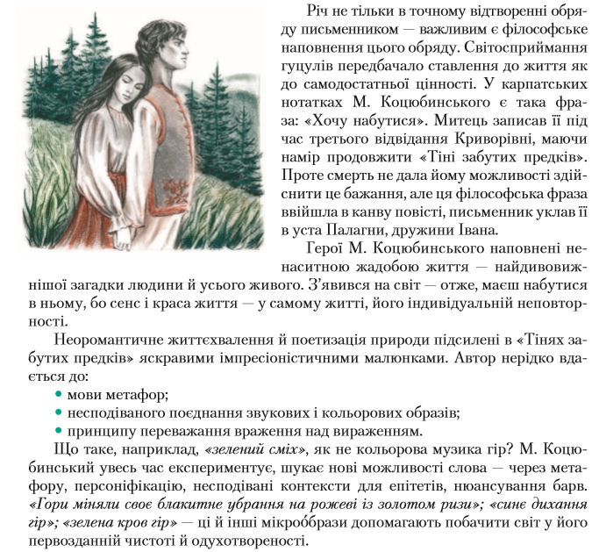

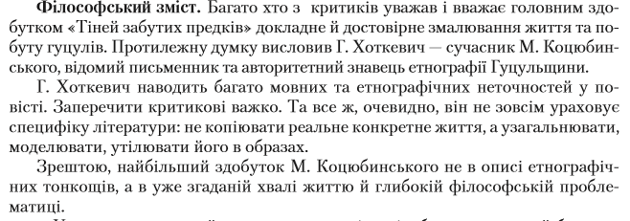

Для зацікавлених: скориставшись QR-кодом, подивіться
фільм Сергія Параджанова "Тіні забутих предків"

Завдання для самоперевірки
Виконайте завдання
Літературний диктант
1. Скільки дітей мала сім'я Палійчуків? Хто був останньою дитиною? Скільки залишилос живих?
2. Якою дитиною в сім'ї був Іван?
3. З якою родиною ворогувала сім'я Палійчуків?
4. Коли вперше Іван зустрів Марічку? За яких обставин?
5. Хто такий спузар на полонині?
6. Про який обряд мовиться: „Тепер має бути тихо у стаї, двері замкнені, і навіть спузар не сміє кинути оком на молоко, поки там твориться щось, поки ватаг чаклує...“?
7. Як загинула Марічка?
8. Чий це портрет: „Худий, зчорнілий, багато старший від своїх літ, але спокійний оповідав, що пастушив на угорському боці“?
9. Скільки років не було Івана після смерті Марічки? Де він був? 10. Про кого йдеться: „Була з багацького роду, здорова дівка, з грубим голосом й воластою шиєю“.
11. Хто це такий: „Про нього казали люди, що він богує. Він був, як Бог, знаючий і сильний, той градівник мольфар“?
12. У чому знаходив Іван розраду після смерті Марічки?

